Конструкт занятия

по теме «Фотосинтез. Дыхание растений»
Кочеткова Варвара Николаевна,
учитель географии, биологии
БМАОУ СОШ № 9

Пояснительная записка

Цель: создание условий для формирования (оценки) личностных, метапредметных и предметных результатов обучающихся по теме в соответствии с требованиями ФГОС:
личностные результаты: готовности и способности обучающихся к саморазвитию и самообразованию на основе мотивации к обучению и познанию
метапредметные результаты:
личностные УУД (мотивация): умение развивать мотивы и интересы своей познавательной деятельности
регулятивные УУД (планирование): умение самостоятельно определять цели своего обучения, ставить и формулировать для себя новые задачи в учёбе и познавательной деятельности
коммуникативные УУД: умение организовывать учебное сотрудничество и совместную деятельность с учителем и сверстниками
познавательные УУД: осознанно выбирать наиболее эффективные способы решения учебных и познавательных задач
личностные УУД (творчество): умение самостоятельно планировать альтернативные пути достижения целей
регулятивные УУД (контроль и оценка): умение оценивать правильность выполнения учебной задачи, собственных возможностей
предметные результаты:
знать: процессы жизнедеятельности растений: воздушное питание (фотосинтез), дыхание.

уметь: 1. Находить информацию о растениях, в научно-популярной литературе, биологических словарях, справочниках, Интернет ресурсе, анализировать и оценивать ее, переводить из одной формы в другую. 2.Основам исследовательской и проектной деятельности по изучению организмов включая умения формулировать задачи, представлять работу на защиту и защищать ее.

Оборудование: интерактивный программно-аппаратный комплекс стационарный, презентация Microsoft Power Point «Фотосинтез. Дыхание растений», доска классная, учебник, канцелярские принадлежности.

№ | Этапы урока  (решение учебной задачи) | Совместная деятельность | Ведущие  УУД | Личностные  результаты
1. | Мотивационный  (осознание проблемы) | Прокомментируйте опыт Джозефа Пристли, представленный на картинке. Почему мышь под второй емкостью осталась жива?  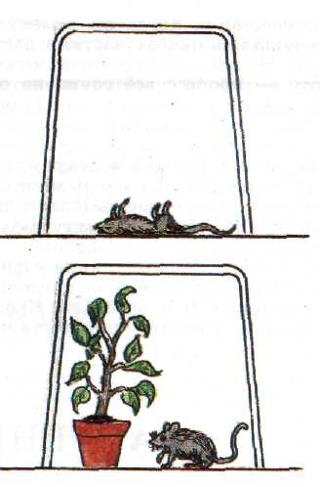  Прокомментируйте опыт, представленный на картинке. Почему свечка во всех емкостях потухла?  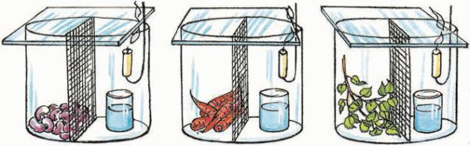 | личностные  (мотивация) | развитие познавательного интереса
2. | Принятие цели  (осознание цели деятельности и планируемого результата) | Учитель: Исходя из рассмотренных нами опытов ответьте на вопрос «Как Вы считаете, какую тему мы сегодня будем рассматривать?». Какие процессы жизнедеятельности растений мы рассмотрим?  При возникновении затруднений учащиеся на слайде находят название данных процессов:  ПРАЛВДБТННШИШМДФОТОСИНТЕЗПОПРВЛВДДМЛПНЬРДЫХАНИЕПОАВДАЛМЛМБМММДАДА  Верный ответ:  ПРАЛВДБТННШИШМДФОТОСИНТЕЗПОПРВЛВДДМЛПНЬРДЫХАНИЕПОАВДАЛМЛМБМММДАДА  Учитель: Мы сегодня рассмотрим процессы жизнедеятельности растений: фотосинтез и дыхание. | регулятивные  (планирование) | умение действовать по образцу, ответственность
3. | Выбор способов и действий  (осознание недостатка опытных знаний) | В каком органе растения происходит процесс фотосинтеза? В каких клетках?  На второй вопрос ответить не могут. Заполняют табл. на основе информации учебника (работа в парах). | коммуникативные | умение работать с информацией,  взаимодействовать в группе, команде
  Пункт сравнения | Фотосинтез | Дыхание
  1. Где происходит?
  2. Условия
  2. Какой газ поглощает?
  3. Какой газ выделяет?
  4. Газообразные вещества удаляются из растения через …
  5. Что происходит с органическими веществами?
4. | Анализ  (открытие и освоение нового способа деятельности) | Найди биологическую ошибку.  В процессе фотосинтеза через чечевички листьев астры сибирской (растения, занесенного в Красную книгу Свердловской области) выделяется углекислый газ. Процесс образования органических веществ протекает в клетках листа – в митохондриях. Они содержат особое вещество зеленого цвета – хлорофилл. Условием образования органических веществ помимо воды и углекислого газа является тепло. Как и все живые организмы, астра сибирская дышит. В процессе дыхания выделяется кислород.  Верный ответ:  В процессе фотосинтеза через устьица листьев астры сибирской (растения, занесенного в Красную книгу Свердловской области) выделяется кислород. Процесс образования органических веществ протекает в клетках листа – в хлоропластах. Они содержат особое вещество зеленого цвета – хлорофилл. Условием образования органических веществ помимо воды и углекислого газа является свет. Как и все живые организмы, астра сибирская дышит. В процессе дыхания выделяется углекислый газ. | познавательные | аналитические способности
5. | Творческий этап  (применение освоенного способа действий к новым ситуациям) | Придумать опыт(ы), доказывающий(ие) процессы фотосинтез и (или) дыхание. Результаты работы представить соседу по парте (работа в парах). | Личностные  (творчество) | креативные способности
6. | Контроль и оценка  (контроль  достижения планируемого результата,  самооценка) | Рефлексия. | регулятивные  (контроль и оценка) | развитие способности к контролю и оценке
   | много непонятного
  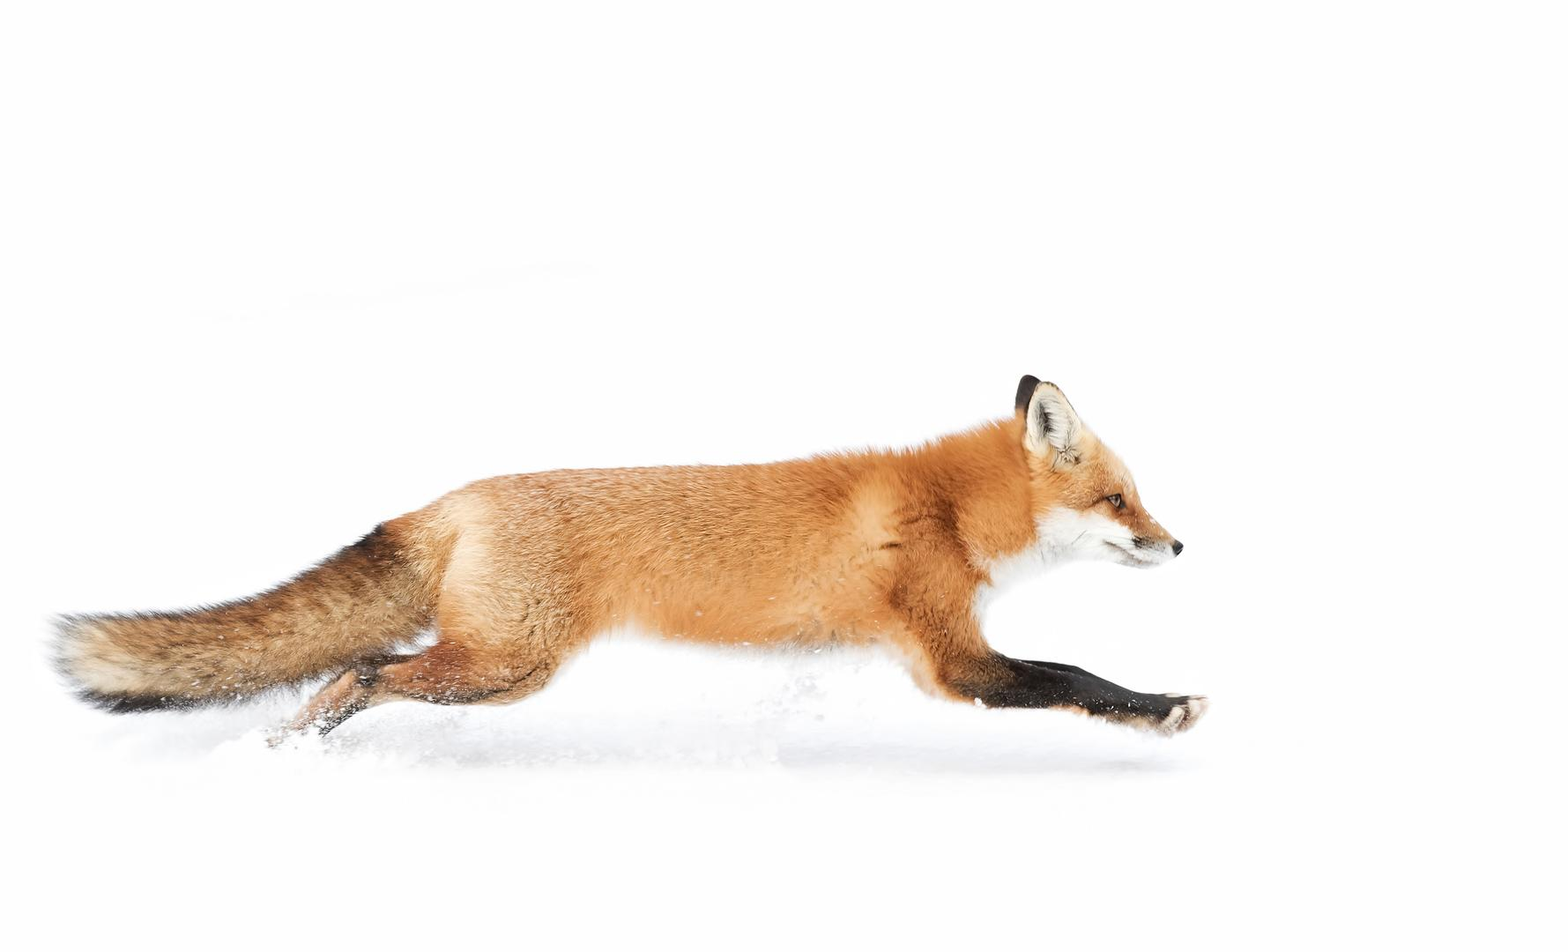 | есть затруднения
  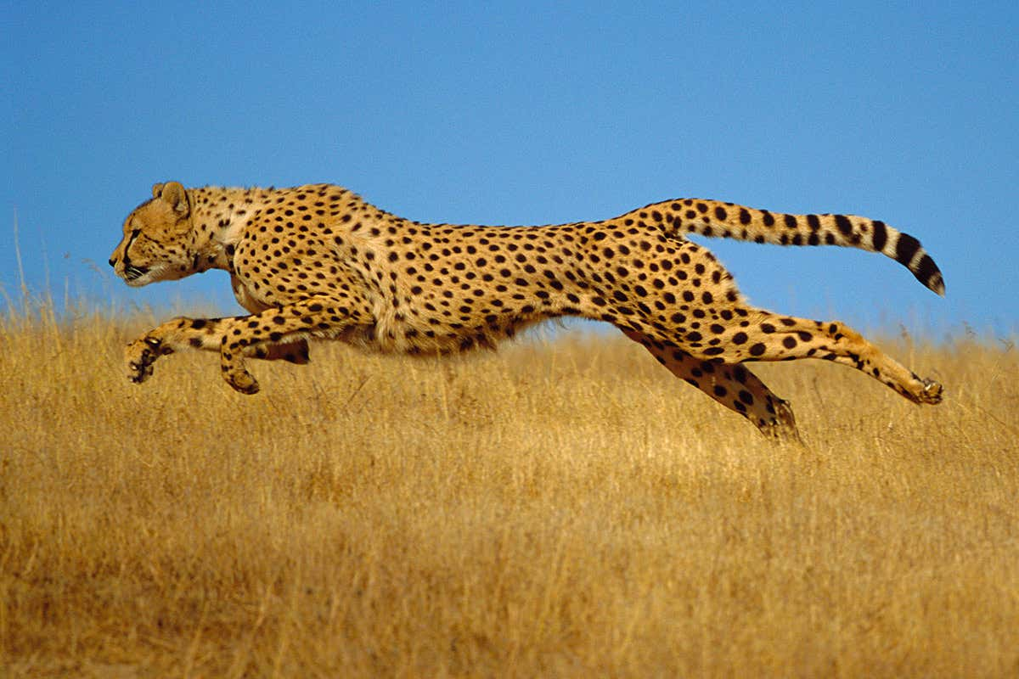 | все понятно

